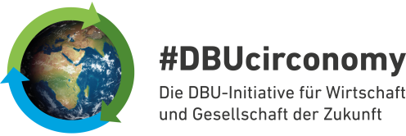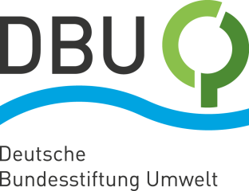DBU: Unabhängiger  
durch *Circular Economy*

28. März 2022

Internationale Konferenz „Global Solution“

Osnabrück. Wie abhängig Deutschland von Rohstofflieferungen aus anderen Staaten ist, wird durch Russlands Angriffskrieg gegen die Ukraine deutlich. Anfang März verzeichneten nach Gas und Öl auch die Metallbörsen einen rasanten Preisanstieg, insbesondere bei Palladium, Aluminium und Nickel. Weniger Ressourcenverbrauch und mehr Unabhängigkeit in der Rohstoffversorgung ermöglicht aus Sicht der Deutschen Bundesstiftung Umwelt (DBU) ein Wandel zur *Circular Economy*, also einer umfassenden Kreislaufwirtschaft. Optionen und Einblicke vermittelt heute (28. März) und morgen die digitale internationale Konferenz „Global Solutions Summit“. Hier geht’s zur Anmeldung: <https://www.global-solutions-initiative.org/summit-2022/>.

**Presse**

Zu den vielen Vorteilen einer *Circular Economy* gehört, so DBU-Generalsekretär Alexander Bonde, die Unabhängigkeit: „Denn wenn Ressourcen recycelt und wiederverwendet werden können, braucht man diese nicht neu zu gewinnen oder zu importieren.“ Zugleich stärkt das nach seinen Worten „eine widerstandsfähigere Wirtschaft“ vor allem in Krisenzeiten. Bonde ist am Dienstag (29. März) Gastredner bei der internationalen Konferenz mit mehr als 3.000 internationalen Fachleuten aus Wissenschaft, Politik, Wirtschaft und Gesellschaft. Die DBU fördert den Gipfel seit mehreren Jahren finanziell und als aktive Partnerin. Der *Global Solutions Summit* ist das weltweit führende Forum, um forschungsbasierte Erkenntnisse in politische Empfehlungen für die Gipfel der G7- und G20-Mitgliedstaaten umzusetzen.

*Handy: Gutes Beispiel für Möglichkeiten der Circular Economy*

Die massiven Sanktionen gegen Russland wegen dessen Angriffskriegs gegen die Ukraine haben nach Bondes Worten „nicht nur für den europäischen Energiesektor, sondern auch für wichtige Rohstoffströme weitreichende Folgen“. Ein weltweit erheblicher Anteil von Nickel, Palladium und Aluminium stamme etwa aus Russland. Bonde: „Diese Metalle sind praktisch in jedem Handy zu finden.“ Im Sinne einer *Circular Economy* müsse jede und jeder Einzelne selbst in der Lage sein, verschiedene Teile eines Smartphones wie den Akku oder die Kamera zu reparieren und zu ersetzen. „Dies ist nur möglich, wenn das Produkt von vornherein richtig konzipiert ist“, so Bonde. Notwendig sei zudem ein Bewusstseinswandel in der Gesellschaft, um Kreisläufe vollständig zu schließen. Das Handy sei ein gutes Beispiel: „Laut einer seitens der DBU im vergangenen Jahr in Auftrag gegebenen repräsentativen Umfrage befürwortet die Mehrheit der Deutschen ein verpflichtendes Pfandsystem für Handys“, sagt Bonde. Die Idee: Das Pfand bietet einen Anreiz, alte Geräte zurückzugeben, um Ressourcen wieder in den Kreislauf zu bringen. Mit der Initiative #DBUcirconomy setze sich die DBU dafür ein, den Wandel zu einer *Circular Economy* durch die Förderung von Projekten, Start-ups und Doktoranden zu unterstützen. Bonde: „Eine echte Kreislaufwirtschaft ist ein Schlüssel auf dem Weg zu einer nachhaltigeren und widerstandsfähigeren Wirtschaft.“

**Fotos nach IPTC-Standard zur kostenfreien Veröffentlichung unter www.dbu.de**

Wann immer das generische Maskulinum verwendet wird, dient dies lediglich der besseren Lesbarkeit. Gemeint sein können aber alle Geschlechter.